SỞ GIÁO DỤC-ĐÀO TẠO KÌ THI CHỌN HSG LỚP 10 THPT NĂM HỌC 2009-2010
VĨNH PHÚC ĐỀ THI MÔN:VẬT LÍ
(Dành cho học sinh THPT không chuyên)
ĐỀ CHÍNH THỨC Thời gian:180 phút (không kể thời gian phát đề)

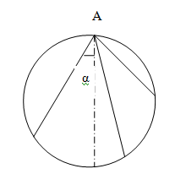
Câu 1:
Từ điểm A nằm tại đầu trên của đường kính thẳng đứng của một
đường tròn, thả các vật cùng một lúc trượt theo các máng thẳng
nối A đến đường tròn (hình 1). Sau bao lâu các vật tới đường tròn?
Tìm sự phụ thuộc của thời gian trượt của vật theo góc α giữa máng
trượt và phương thẳng đứng? Vật nào xuống đến đường tròn sớm nhất?
Bỏ qua ma sát.

Câu 2: Hình 1
Một xe bus đuổi theo một xe đạp chạy trên một đường thẳng AB với tốc độ không đổi lần lượt là 63 km/h và 33km/h. Một xe tải chạy trên một đường thẳng khác (không song song với AB) với tốc độ không đổi 52km/h. Khoảng cách từ xe tải đến xe bus luôn luôn bằng khoảng cách từ xe tải đến xe đạp. Tìm vận tốc của xe tải đối với xe bus.

Câu 3:
m
M
2M
Trên một mặt bàn nằm ngang nhẵn dọc theo một đường
Hình 2
thẳng, người ta đặt 3 quả cầu có cùng bán kính, khối lượng
lần lượt là m, M và 2M. Quả cầu m chuyển động đến va
chạm đàn hồivà trực diện với M (Hình 2). Hỏi với tỉ số nào
của m/M thì trong hệ còn xảy ra vừa đúng một va chạm nữa?

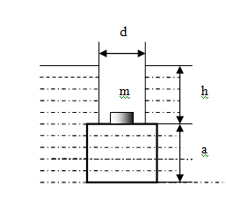
Câu 4:

Một nút chai đặc hình lập phương có cạnh a=0,1m được dìm
trong nước có độ sâu h nhờ một ống thành mỏng đường kính
d=0,05m(hình 3). Hãy xác định khối lượng của vật m cần bỏ
thêm vào trong ống để ống bắt đầu tách ra khỏi nút chai khi
h =0,2m. Biết khối lượng riêng của nước, của nút chai lần
lượt là ρ=10³ kg/m³, ρ₀=200 kg/m³.

Câu 5: Hình 3
Hãy trình bày phương án xác định khối lượng riêng của dầu hỏa bằng các dụng cụ sau: một thước nhôm cứng-dài, một cốc nước có khối lượng riêng ρ₀, một cốc dầu, một quả cân, một khối thép hình trụ, giấy, bút, một sợi chỉ.Tất cả đặt trên một mặt bàn nằm ngang.

